ΙΟΝΙΟ ΠΑΝΕΠΙΣΤΗΜΙΟ
ΤΜΗΜΑ ΑΡΧΕΙΟΝΟΜΙΑΣ – ΒΙΒΛΙΟΘΗΚΟΝΟΜΙΑΣ

ΜΕΤΑΠΤΥΧΙΑΚΟ ΔΙΠΛΩΜΑ ΕΙΔΙΚΕΥΣΗΣ

ΕΠΙΣΤΗΜΗ ΤΗΣ ΠΛΗΡΟΦΟΡΙΑΣ :
ΥΠΗΡΕΣΙΕΣ ΠΛΗΡΟΦΟΡΗΣΗΣ ΣΕ ΨΗΦΙΑΚΟ ΠΕΡΙΒΑΛΛΟΝ

ΕΡΓΑΣΙΑ ΣΤΟ ΠΛΑΙΣΙΟ ΤΟΥ ΜΑΘΗΜΑΤΟΣ :
«ΨΗΦΙΑΚΕΣ ΒΙΒΛΙΟΘΗΚΕΣ»

ΘΕΜΑ :

«ΑΞΙΟΛΟΓΗΣΗ ΨΗΦΙΑΚΩΝ ΒΙΒΛΙΟΘΗΚΩΝ»

ΔΙΔΑΣΚΩΝ: Σ. ΚΑΠΙΔΑΚΗΣ

ΕΠΙΜΕΛΕΙΑ : ΓΡΗΓΟΡΙΟΥ ΠΑΡΑΣΚΕΥΗ

ΚΕΡΚΥΡΑ 2004

ΠΡΟΛΟΓΟΣ

ΤΟ ΠΑΡΕΛΘΟΝ…ΤΟ ΠΑΡΟΝ… ΜΙΑ ΜΑΤΙΑ ΣΤΟ ΜΕΛΛΟΝ…

Ζούμε σε μια εποχή που οι εξελίξεις και τα γεγονότα τρέχουν, οι πληροφορίες αυξάνονται, οι απαιτήσεις αλλάζουν και τα δεδομένα παίρνουν νέα μορφή. Αυτή την εξελικτική πορεία καλούνται να ακολουθήσουν και οι βιβλιοθήκες, αφού άλλωστε αποτελούν και το κυριότερο «μέσο» μετάδοσης πληροφοριών. Η μορφή και ο χαρακτήρας της βιβλιοθήκης αλλάζουν με τη βοήθεια της τεχνολογίας και των υπηρεσιών που την υποστηρίζουν (τεχνολογίες πληροφόρησης, πληροφοριακά συστήματα, επικοινωνιακά μοντέλα).
Έτσι λοιπόν, μέχρι πριν λίγο διάστημα με τον όρο «βιβλιοθήκη» αναφερόμασταν σε ένα μεγάλο κτίριο, με πολλά ράφια γεμάτα βιβλία, όπου με τη βοήθεια των βιβλιοθηκονόμων περνούσαμε στη διαδικασία της αναζήτησης και τελικά φτάναμε στο επιθυμητό αποτέλεσμα, το οποίο ανάγονταν στην εύρεση πληροφοριών σχετικών με τα ενδιαφέροντα και τις προτιμήσεις μας.
Σήμερα, η νέα πραγματικότητα στον χώρο των βιβλιοθηκών είναι προσαρμοσμένη στις απαιτήσεις της εποχής και δίνεται με τον όρο «Ψηφιακή Βιβλιοθήκη». Η διαφορά μιας Ψηφιακής Βιβλιοθήκης σε σχέση με μια υβριδική έγκειται στη μορφή του υλικού κυρίως που συνεπάγεται φυσικά και σε διαφοροποίηση των διαδικασιών αναζήτησης και «χρήσης». Η πληροφορία πλέον είναι ψηφιοποιημένη και είναι ανακτήσιμη και πέρα από τον εσωτερικό κλοιό ενός κτιρίου βιβλιοθήκης με συγκεκριμένες γεωγραφικές και τοπογραφικές συνιστώσες.
Όμως, οι απαιτήσεις αυξάνονται με ραγδαίους ρυθμούς και για την ικανοποίηση τους διαφοροποιούνται και οι στόχοι. Μετά τη δημιουργία και τη λειτουργία μιας Ψηφιακής Βιβλιοθήκης, επόμενος στόχος είναι η δημιουργία μιας «καλής» Ψηφιακής Βιβλιοθήκης και το κυριότερο μέσο για την επίτευξη του στόχου αυτού είναι η ΑΞΙΟΛΟΓΗΣΗ της. Θέτοντας μια ΨΒ σε μια διαδικασία αξιολόγησης μπορούμε να βγάλουμε ουσιαστικά συμπεράσματα για το χαρακτήρα της, να μελετήσουμε τις ιδιαιτερότητες της, να εντοπίσουμε ελλείψεις, προβλήματα και δυσλειτουργίες, να ικανοποιήσουμε τις ανάγκες των χρηστών και να εξασφαλίσουμε την ποιότητα της. Μέσω της αξιολόγησης μιας «ψηφιακής συλλογής» μπορούμε να οδηγηθούμε στην βέλτιστη απόδοση της.
Βασικός πυρήνας για την αξιολόγηση είναι οι χρήστες της εκάστοτε βιβλιοθήκης. Οι αποτελεσματικές βιβλιοθήκες είναι εκείνες που καθοδηγούν τη λειτουργία τους προς την κατεύθυνση της εξυπηρέτησης του χρήστη. Άρα, εκεί θα πρέπει να δοθεί ιδιαίτερη προσοχή και βαρύτητα τόσο στο σχεδιασμό ενός μοντέλου αξιολόγησης όσο και στη διεξαγωγή της όλης διαδικασίας.

ΑΞΙΟΛΟΓΗΣΗ ΨΗΦΙΑΚΩΝ ΒΙΒΛΙΟΘΗΚΩΝ

Γιατί είναι σημαντική η αξιολόγηση Ψηφιακών Βιβλιοθηκών;

Οι Ψηφιακές Βιβλιοθήκες υποστηρίζουν συγκεκριμένες δραστηριότητες σε συγκεκριμένους τομείς της ανθρώπινης δραστηριότητας εκπαιδευτικούς και επιμορφωτικούς, κυρίως αλλά και ψυχαγωγικούς. Ο ρόλος τους και η γενικότερη λειτουργία τους έγκειται στη διαδικασία πληροφόρησης και ικανοποίησης του «αναγνωστικού κοινού».
Άρα, λοιπόν η αξιολόγηση είναι πολύ σημαντική για μια Ψηφιακή Βιβλιοθήκη γιατί εξετάζει σημαντικές παραμέτρους για το «χαρακτήρα» της. Θεωρώντας μια τέτοια βιβλιοθήκη, ως ένα είδος πληροφοριακού συστήματος, εξετάζουμε την λειτουργικότητα του συστήματος, δηλαδή μέχρι ποιο βαθμό είναι λειτουργικές οι τακτικές, οι μέθοδοι και οι διαδικασίες που ακολουθούνται.
Εξίσου σημαντικό είναι το ότι αξιολογούνται οι τεχνολογίες πληροφόρησης που χρησιμοποιεί μια βιβλιοθήκη. Μελετάμε την διαδραστικότητα και την διεπαφή χρήστη – συστήματος, τον τρόπο υιοθέτησης του συστήματος, την επιτυχία ή την αποτυχία χρήσης του συστήματος (βαθμός χρηστικότητας), το κατά πόσο υλοποιείται ουσιαστικά και πρακτικά ο αρχικός σχεδιασμός και γενικότερα τον αντίκτυπο που έχει η εγκατάσταση και λειτουργία του στο περιβάλλον των χρηστών του.
Τέλος μια διαδικασία αξιολόγησης μπορεί να επιφέρει και οικονομικά οφέλη. Με το να γνωρίζουμε τα προβλήματα και τις αδυναμίες ενός συστήματος μπορούμε περάσουμε πιο εύκολα στην αντιμετώπισή τους. Δεν επαναπαυόμαστε ποτέ, βρισκόμαστε σε μια διαρκή επαγρύπνηση και πολλές φορές προλαμβάνουμε και τα προβλήματα (εξοικονόμηση πόρων από χαμένη παραγωγικότητα, κοστολόγηση διαδικασιών).

Τι είναι αξιολόγηση ;

Η αξιολόγηση ενός συστήματος είναι ένας γενικός όρος που περιλαμβάνει απόψεις απόδοσης μετρήσεων και εκτιμήσεων των ανθρώπων που χρησιμοποιούν το σύστημα -στην προκειμένη περίπτωση αφορά τόσο το προσωπικό μιας Ψηφιακής Βιβλιοθήκης όσο και το «κοινό» της-.
Οι δραστηριότητες μιας διαδικασίας αξιολόγησης περιλαμβάνουν εργαστηριακά πειράματα, έρευνες σε τοπικό, εθνικό αλλά και διεθνές επίπεδο, αναλύσεις και μετρήσεις, παρακολούθηση και καταγραφή της διεπαφής χρήστη – συστήματος, παρατηρήσεις και σχόλια των χρηστών πάνω σε διαδικαστικά και πρακτικά θέματα κ.λ.π.

Τύποι Αξιολόγησης

Υπάρχουν συγκεκριμένοι τύποι αξιολόγησης που προκύπτουν από τον σχεδιασμό και την διεξαγωγή της όλης διαδικασίας. Τέσσερις τύποι είναι συμβατοί με τις Ψηφιακές Βιβλιοθήκες και είναι οι παρακάτω:
- Παραγωγική αξιολόγηση (formative) – ορίζει προτεραιότητες σε τρέχοντα ζητήματα, θέτει αρχικούς στόχους και ουσιαστικά προκαθορίζει τα επιθυμητά αποτελέσματα.
- Αθροιστική αξιολόγηση (summative) – το αν επιτεύχθηκαν ή όχι οι στόχοι εξετάζεται στο τέλος της όλης διαδικασίας. Ο συγκεκριμένος τύπος αξιολόγησης αλληλοσυμπληρώνεται με την παραγωγική.
- Επαναληπτική αξιολόγηση (iterative) – θέτει αρχικά μετρήσιμούς στόχους, όμως δίνει τη δυνατότητα αναθεώρησης και επαναπροσδιορισμού τους μέσα από την αναπτυξιακή διαδικασία.
- Συγκριτική αξιολόγηση (comparative) – το αποτέλεσμα προκύπτει μέσα από συγκρίσεις συστημάτων , μετρήσεις και διασταύρωση των αποτελεσμάτων τους (συγκρίνουμε διαφορετικές λειτουργίες και αλγόριθμους).

Κοινό Ψηφιακών Βιβλιοθηκών

Βασική συνιστώσα για την ανάπτυξη πολιτικής για την ποιότητα, και στη συνέχεια, ανάπτυξης μηχανισμού διαχείρισης της σε μια βιβλιοθήκη, αφορά στη μέτρηση και στην κατανόηση και ικανοποίηση των αναγκών των χρηστών της. Άρα, για να μπορέσουμε να προχωρήσουμε στην αξιολόγηση μιας Ψηφιακής Βιβλιοθήκης θα πρέπει πρώτα να προσδιορίσουμε το αναγνωστικό κοινό της. Κάτι τέτοιο είναι ιδιαίτερα σημαντικό γιατί ανάλογα με την κοινότητα χρηστών στην οποία απευθυνόμαστε θα προσαρμόσουμε και τα κριτήρια της αξιολόγησης.
Απευθυνόμαστε λοιπόν σε δυο κατηγορίες χρηστών:
- στην ερευνητική κοινότητα χρηστών , όπου φυσικά μας ενδιαφέρει να
ικανοποιήσουμε τις ανάγκες συγκεκριμένων ομάδων χρηστών, ερευνητών, επιστημόνων, μελετητών κ.λ.π. Εδώ, η ψηφιοποιημένη πληροφορία θα πρέπει να είναι σωστά κατανεμημένη, εύκολα και γρήγορα προσβάσιμη και όσο το δυνατόν πιο πρόσφατη.
- στην «παραδοσιακή» κοινότητα χρηστών, όπου ουσιαστικά
αναφέρεται το μόνιμο και «παραδοσιακό» κοινό μιας βιβλιοθήκης, το οποίο αντιμετωπίζει τις Ψηφιακές Βιβλιοθήκες ως οργανισμούς που προσφέρουν τις ίδιες υπηρεσίες με παλιότερα. Η μόνη διαφοροποίηση είναι στον τρόπο παρουσίασης του υλικού, το οποίο εμφανίζεται σε ψηφιοποιημένη μορφή.

Θέματα που πρέπει να λάβουμε υπόψη πριν ξεκινήσουμε μια διαδικασία αξιολόγησης

Πριν προχωρήσουμε στην έναρξη της όλης διαδικασίας αξιολόγησης θα πρέπει να ασχοληθούμε πολύ προσεκτικά με το σχεδιασμό του μοντέλου αξιολόγησης που θα ακολουθήσουμε. Θα πρέπει να δοθούν απαντήσεις σε ορισμένα βασικά ερωτήματα που αφορούν σε διαδικαστικά θέματα.
Αρχικά, θα πρέπει να ορίσουμε τι αξιολογούμε (π.χ. συλλογή, τεχνολογία που χρησιμοποιείται, υπηρεσίες που προσφέρονται ) και με τι κριτήρια θα αξιολογήσουμε τις μετρήσεις , αν δηλαδή, μας ενδιαφέρει η αποδοτικότητα ή η αποτελεσματικότητα του συστήματος. Φυσικά θα πρέπει να εξετάσουμε ποιον ενδιαφέρουν τα αποτελέσματα τις αξιολόγησης (προσωπικό, πληροφορικούς, χρήστες, διοίκηση) και αυτό θα φανεί από το τι αξιολογούμε. Τέλος, θα πρέπει να μελετήσουμε το πότε είναι η κατάλληλη στιγμή για να προχωρήσουμε στο στάδιο της αξιολόγησης. Όταν ,δηλαδή, θα έχουμε καλύψει τις βασικές ανάγκες και θα έχουμε επιτύχει τους αρχικούς έστω στόχους, ώστε να είμαστε σε θέση να θέσουμε καινούργιους για την ικανοποίηση των νέων απαιτήσεων. Ουσιαστικά όμως δεν υπάρχουν χρονικοί περιορισμοί και η κατάλληλη στιγμή για μια αξιολόγηση είναι «ανά πάσα στιγμή», αφού είναι μια διαδικασία που απλά στοχεύει στη βελτίωση της πραγματικής κατάστασης και κάτι τέτοιο είναι πάντα επιθυμητό.
Έτσι, λοιπόν κατά τη διαδικασία σχεδιασμού ενός μοντέλου αξιολόγησης θα πρέπει να ασχοληθούμε εκτενώς με τη δομή της, το περιεχόμενο της, τα κριτήρια τα οποία θα εξετάσουμε, το είδος των μετρήσεων, τα όρια στα οποία θα κυμανθούμε και τη μεθοδολογία που θα χρησιμοποιήσουμε.

Προσπάθειες Αξιολόγησης

Η διαδικασία αξιολόξησης Ψηφιακών Βιβλιοθηκών άρχισε να υφίσταται τα τελευταία χρόνια και αυτό γιατί η ίδια η ύπαρξη τους υφίσταται τα τελευταία χρόνια. Μία από τις πρώτες προσπάθειες αξιολόγηση ήταν το “
US DLI test suite” το οποίο περιελάμβανε 6 τεστ αξιολόγησης Ψηφιακών Βιβλιοθηκών και διεξήχθη από την US Digital Library Initiative, όπου και δόθηκε ιδιαίτερη και μεγαλύτερη βαρύτητα στην αξιολόγηση της χρησιμοποιούμενης τεχνολογίας και στον παράγοντα «χρήστης», και όχι στην αξιολόγηση της υπάρχουσας συλλογής.
http://www.dlib.org/test-suite/index.html

Μια ακόμη προσπάθεια έγινε το 1998 κατά τη διάρκεια εργασιών ενός συνεδρίου για τις Ψηφιακές Βιβλιοθήκες (D-Lib Working Group on Digital Library Metrics) ,όπου τέθηκαν πολλές απόψεις πάνω σε θέματα αξιολόγησης χωρίς όμως ιδιαίτερο αποτέλεσμα.
http://www.dlib.org/metrics/public/index.html

Τέλος, το Digital Library Evaluation Forum του DELOS Network of Excellence ασχολείται με τη δημιουργία υποδομής πάνω σε διαδικασίες αξιολόγησης με τη δημιουργία ερωτηματολογίων όπου μπορεί να αξιολογηθεί οποιαδήποτε βιβλιοθήκη με τη συμπλήρωση συγκεκριμένων φορμών.

http://www.ercim.org/DELOS

Παράμετροι Αξιολόγησης

Μια Ψηφιακή Βιβλιοθήκη παρουσιάζει πολλές ομοιότητες, αλλά ακόμη περισσότερες διαφορές σε μια σύγκριση της με μία παραδοσιακή/ υβριδική βιβλιοθήκη, γι’ αυτό και οι διαδικασίες αξιολόγησης διαφοροποιούνται επίσης. Το πρόβλημα στην αξιολόγηση μιας Ψηφιακής Βιβλιοθήκης έγκειται στην πολυπλοκότητα του περιεχομένου της και στην διαφορετικότητα της δομής της σε σχέση με μια υβριδική βιβλιοθήκη. Έτσι ,λοιπόν, θα πρέπει να λάβουμε υπόψη ορισμένους παράγοντες / παραμέτρους κατά τον σχεδιασμό ενός μοντέλου αξιολόγησης. Τέτοιοι παράμετροι είναι η επεκτασιμότητα της όλης διαδικασίας, η αποτελεσματικότητα λειτουργίας και ανάδρασης του όλου συστήματος αξιολόγησης, η αποδοτικότητα του, το αναμενόμενο κόστος τόσο για το σχεδιασμό, όσο και για την υλοποίηση του εκάστοτε μοντέλου και φυσικά τα κριτήρια ποιότητας που θα θέσουμε για τη μελέτη του τελικού αποτελέσματος.
Τέλος, οι μέθοδοι και οι τεχνικές για τη δημιουργία ενός μοντέλου αξιολόγησης θα πρέπει να στηρίζονται σε δεδομένα τόσο ποσοτικής, όσο και ποιοτικής ανάλυσης. Δεν μας ενδιαφέρουν ,δηλαδή, μόνο ποσοτικά συμπεράσματα , αλλά επιθυμούμε και μια πιο εις βάθος προσέγγιση του όλου θέματος. Φυσικά τα εκάστοτε δεδομένα διαφοροποιούν τις μεθόδους, ανάλογα με τους σκοπούς και τα επίπεδα της ανάλυσης.

Ολική προσέγγιση και επιμέρους θέματα αξιολόγησης Ψηφιακών Βιβλιοθηκών

Θεωρώντας μια Ψηφιακή Βιβλιοθήκη, ως ένα είδος πληροφοριακού συστήματος θα πρέπει να λάβουμε υπόψη και τις επιμέρους συνιστώσες του όλου «συστήματος». Οι τομείς , λοιπόν, οι οποίοι μας ενδιαφέρουν στην προκειμένη περίπτωση είναι η συλλογή / τα δεδομένα δηλαδή του συστήματος, τα επιμέρους υπολογιστικά συστήματα και η γενικότερη τεχνολογία που υποστηρίζει το σύστημα, τα άτομα που χρησιμοποιούν το σύστημα (προσωπικό, χρήστες ) αλλά και το γενικότερο περιβάλλον χρήσης. Για να φτάσουμε στο στάδιο της αξιολόγησης θα πρέπει πρώτα να εξετάσουμε όλα τα παραπάνω θέματα τα οποία και θα πρέπει να συμπεριλάβουμε στις μετρήσεις μας, σε αντίθετη περίπτωση μεμονωμένων προσεγγίσεων, η όλη διαδικασία θα θεωρείται αναποτελεσματική.
Σε μια πιο σφαιρική προσέγγιση, επιμέρους θέματα που χρήζουν προσοχής, τα οποία ουσιαστικά είναι αλληλένδετα και βασισμένα στα παραπάνω, είναι:
- Το σύστημα και οι συνιστώσες του, το οποίο περιλαμβάνει αξιολόγηση μεθόδων και τεχνικών ανάκτησης πληροφοριών και γενικότερα θέματα λειτουργικότητας του συστήματος.
- Το επίπεδο αλληλεπίδρασης χρήστη – συστήματος, το οποίο περιλαμβάνει θέματα χρηστικότητας συστημάτων.
- Η υποστήριξη διαφόρων στρατηγικών πρόσβασης και χρήσης.
- Η υποστήριξη συγκεκριμένων εργασιών, όπως για παράδειγμα η αναζήτηση.
- Οργανωσιακά θέματα και άλλοι παράγοντες περιστασιακοί η μη
Στο ευρύ φάσμα που καλύπτει ο τομέας των Ψηφιακών Βιβλιοθηκών

Συνιστώσες Αξιολόγησης

Σε ένα γενικευμένο σχήμα (fig.1) αξιολόγησης Ψηφιακών Βιβλιοθηκών, όπως είδαμε και παραπάνω, θα πρέπει να λάβουμε υπόψη κάποιες βασικές συνιστώσες, οι οποίες αποτελούν τον πυρήνα της λειτουργίας μιας βιβλιοθήκης αυτού του είδους και παράλληλα τον πυρήνα μιας διαδικασίας αξιολόγησης. Έτσι λοιπόν στον ευρύ τομέα των Ψηφιακών Βιβλιοθηκών, οι κύριες συνιστώσες με τις οποίες θα ασχοληθούμε και πάνω στις οποίες θα προσαρμόσουμε και τα κριτήρια της αξιολόγησης είναι οι χρήστες και η χρησιμότητα/ χρήση του συστήματος μιας Ψηφιακής Βιβλιοθήκης, τα δεδομένα και άρα η ψηφιακή συλλογή και τέλος η χρησιμοποιούμενη τεχνολογία.
Τα κύρια στοιχεία που χαρακτηρίζουν τις παραπάνω συνιστώσες είναι η αλληλεπίδραση και η αλληλεξάρτηση. Δηλαδή, δεν νοείται η ύπαρξη της μιας χωρίς την ύπαρξη της άλλης γιατί τα αποτελέσματα της αξιολόγησης θα είναι ελλιπή και συνεπώς λανθασμένα. Για παράδειγμα, αν δεν έχουμε στοιχεία για το είδος των χρηστών μιας βιβλιοθήκης, δεν μπορούμε να καλύψουμε τις απαιτήσεις τους όσον αφορά τη συλλογή μας, αν πάλι δεν γνωρίζουμε τα ποσοστά και τα προβλήματα χρήσης της βιβλιοθήκης και πάλι δεν μπορούμε να προσαρμόσουμε την συλλογή, αλλά δεν μπορούμε να αξιολογήσουμε και τη χρησιμοποιούμενη τεχνολογία κ.λ.π. Όλα τα παραπάνω συνοψίζονται καλύτερα και στο παρακάτω σχήμα. (fig.1)

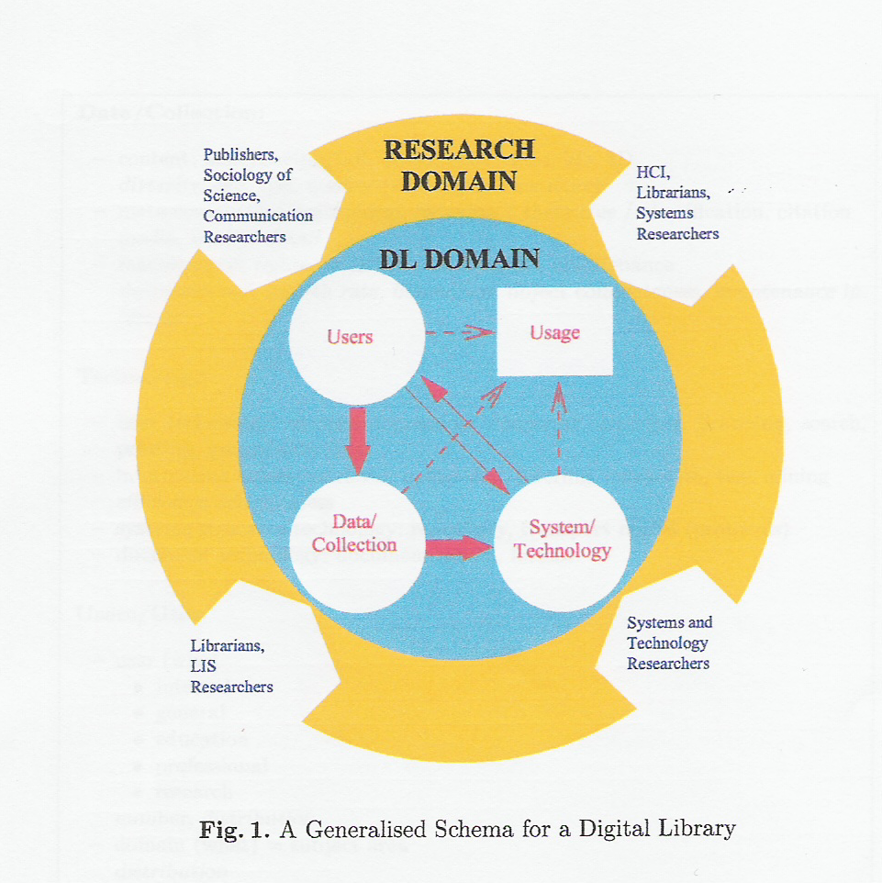

Κριτήρια αξιολόγησης

Η αμέσως επόμενη διαδικασία που απαιτείται κατά το σχεδιασμό ενός μοντέλου αξιολόγησης, είναι να προσδιορίσουμε τα κριτήρια της αξιολόγησης όσον αφορά στις παραπάνω συνιστώσες. Τα κριτήρια αυτά που απεικονίζονται επιγραμματικά στο σχήμα που ακολουθεί θα επιχειρήσουμε να αναλύσουμε παρακάτω.
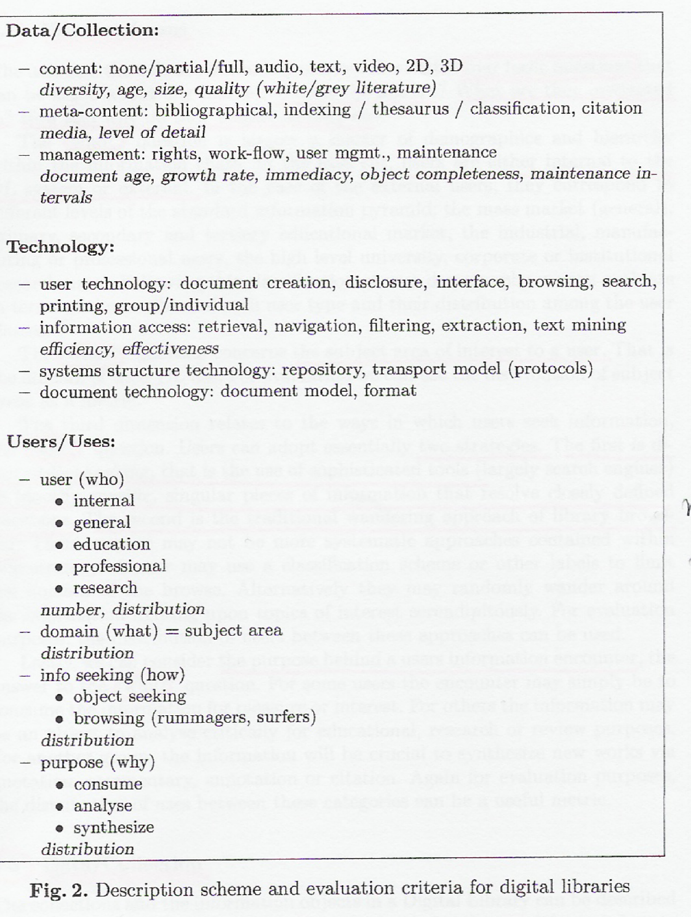

- Δεδομένα / Συλλογή
Σε μια γενικότερη προσέγγιση του συγκεκριμένου τομέα που περιλαμβάνει το «υλικό» μιας ψηφιακής συλλογής, θα λέγαμε ότι μπορεί να περιγραφεί σε τρεις βασικούς άξονες που αφορούν στα παρακάτω:
  - Περιγραφή του περιεχομένου της ψηφιακής συλλογής (θεματική περιγραφή, περιγραφή με βάση συγκεκριμένα στοιχεία του υλικού, μεταδεδομένα κ.λ.π.)
  - Προσδιοριστές ποιότητας και αξιοπιστίας σε ότι αφορά το περιεχόμενο της συλλογής (γκρίζα βιβλιογραφία, θέματα αυθεντικότητας του υλικού κ.λ.π.)
  - Προσδιοριστές διαχείρισης της πληροφορίας και προσβασιμότητας στην πληροφορία.

- Τεχνολογία
Όσον αφορά τον τομέα της τεχνολογίας οι παράγοντες που πρέπει να ληφθούν υπόψη σε μια διαδικασία αξιολόγησης είναι οι παρακάτω:
  - Τεχνολογία του χρήστη, όπου περιγράφονται οι δυνατότητες που προσφέρει ένα σύστημα Ψηφιακών Βιβλιοθηκών στο χρήστη (π.χ. εύκολη αναζήτηση, αυτόματη ενημέρωση για το νέο υλικό κ.λ.π.)
  - Πρόσβαση στην πληροφορία, όπου θα πρέπει να δίνεται ένα ευρύ φάσμα δυνατοτήτων, όπως άμεση ανάκτηση πληροφοριών, διασυνδέσεις μεταξύ κειμένων αλλά και μεταδεδομένων, αυτόματο φιλτράρισμα των πιθανών ανακτήσεων από το σύστημα κ.λ.π.
  - Τεχνολογία δομημένων συστημάτων, που περιλαμβάνει την αρχιτεκτονική των αποθετηρίων και γενικότερα του συστήματος, πρωτόκολλα διεπαφής χρήστη – συστήματος και πρωτόκολλα επικοινωνίας ανάμεσα στις συνιστώσες του συστήματος.
  - Τεχνολογία κειμένων και γενικότερης παρουσίασης του υλικού. Εδώ ουσιαστικά αναφερόμαστε στη δομή και την «συστημική» παρουσίαση των κειμένων και στα επιμέρους χαρακτηριστικά και τις εκάστοτε προσφερόμενες δυνατότητες του υλικού.
- Χρήστες και Χρήσεις
Για να μπορέσουμε να προχωρήσουμε στην αξιολόγηση μιας Ψηφιακής Βιβλιοθήκης θα πρέπει πρώτα να απαντήσουμε σε τέσσερις βασικές ερωτήσεις σχετικά με τα χαρακτηριστικά των χρηστών της. Μας ενδιαφέρει λοιπόν να απαντήσουμε στο:
  - Ποιοι είναι οι χρήστες της ; ( εσωτερικοί, εξωτερικοί, ερευνητές, φοιτητές, επιστήμονες κ.λ.π. )
  - Ποια είναι τα θεματικά πεδία (θεματικές κατηγορίες) που ενδιαφέρουν τους χρήστες της ;
  - Πώς γίνεται η αναζήτηση και τελικά η ανάκτηση των πληροφοριών ; Η συγκεκριμένη ερώτηση αφορά στον τρόπο χρήσης μιας Ψηφιακής Βιβλιοθήκης. Χρησιμοποιούνται δομημένα θέματα με τη βοήθεια μηχανών αναζήτησης (δομημένη αναζήτηση) ή ο εντοπισμός των πληροφοριών γίνεται με απλή «περιπλάνηση» στον κατάλογο (αδόμητη αναζήτηση) ;
  - Και τέλος, ποιοι είναι οι στόχοι αλλά και ποιοι οι σκοποί της αναζήτησης πληροφοριών, για ψυχαγωγικούς, εκπαιδευτικούς ή ερευνητικούς λόγους ;

Ερωτηματολόγια – Μετρήσεις

Όλα όσα περιγράψαμε παραπάνω αποτελούν τη βάση για την εκπόνηση μιας διαδικασίας αξιολόγησης Ψηφιακών Βιβλιοθηκών. Λαμβάνοντας απαντήσεις στα ερωτήματα τα οποία τέθηκαν παραπάνω μπορούμε να έχουμε την περιγραφή και παράλληλα την αξιολόγηση μιας Ψηφιακής Βιβλιοθήκης .Η συγκέντρωση όλων των ερωτήσεων σε απλά ερωτηματολόγια και η διάθεση τους τόσο στο αναγνωστικό κοινό, όσο και στο προσωπικό της βιβλιοθήκης είναι ίσως η καλύτερη και η πιο αποτελεσματική μέθοδος για να επιτευχθεί η αξιολόγηση.

Πρώτη Προσπάθεια Αξιολόγησης

Μια πρώτη προσπάθεια αξιολόγησης περιελάμβανε 2 ερωτηματολόγια (Ερωτηματολόγιο Α + Β). Το ερωτηματολόγιο Α εξέταζε την πραγματική κατάσταση, το υπαρκτό, ενώ το ερωτηματολόγιο Β εξέφράζε το επιθυμητό, Τελικά, μέσα από τις απαντήσεις των χρηστών και την προσεκτική μελέτη αυτών, προκύπτει ο μελλοντικός σχεδιασμός της βιβλιοθήκης με βάση τα νέα δεδομένα αυτή τη φορά, τα οποία είναι όσο το δυνατό προσαρμοσμένα στις απαιτήσεις των χρηστών. Οι ερωτήσεις βασίζονται στους τομείς που ήδη αναφέρθηκαν (χρήστες / χρήση, δεδομένα / συλλογή, τεχνολογία). Οι απαντήσεις που ζητήθηκαν ήταν πολλαπλών επιλογών, ναι / όχι, ενώ οι χρήστες μπορούσαν να κάνουν και κάποια προσωπικά σχόλια. Η παραπάνω έρευνα διεξήχθη μέσα από την ηλεκτρονική σελίδα του SZTAKI και στάλθηκε με e-mail στους χρήστες της Ψηφιακής Βιβλιοθήκης.

Νέα Προσπάθεια Αξιολόγησης

Μια νέα προσπάθεια αξιολόγησης ήταν ηDL MetaLibrary, η οποία διεξήχθη από το DELOS WG 2.1 ( http://www.sztaki.hu/delos_wg21/metalib). Πρόκειται για μια εκτεταμένη έρευνα, όπου κάθε Ψηφιακή Βιβλιοθήκη μπορεί να τεθεί σε διαδικασία αξιολόγησης και να συλλέξει απόψεις για την ποιότητά της. Φυσικά, οι πληροφορίες και τα αποτελέσματα έχουν τη δυνατότητα από το σύστημα να ανανεώνονται συνεχώς.

Αντικείμενο μελέτης…

- Η αξιολόγηση των Ψηφιακών Βιβλιοθηκών συνεχίζει να είναι αντικείμενο μελέτης και αυτό γιατί πρόκειται για μια νέα προσπάθεια βελτίωσης μιας εξίσου νέας πραγματικότητας όπως είναι αυτή των Ψηφιακών Βιβλιοθηκών. Με το πολύ ενδιαφέρον αυτό θέμα ασχολείται και το ετήσιο Συνέδριο για τις Ψηφιακές Βιβλιοθήκες (ECDL 2003 Workshop on Evaluation of Digital Libraries) με την υποστήριξη του US National Science Foundation και του EU DELOS Network of Excellence for DL. Το θέμα ήταν “Metrics, Testbeds and Processes”, ενώ υπάρχει και ειδική ομάδα που μελετά το θέμα, σύμφωνα με τα συμπεράσματα που προκύπτουν από τις διεργασίες του συνεδρίου [D-Lib Metrics Working Group (MWG)]. http://www.sis.pitt.edu/~ecdl2003/

ΒΙΒΛΙΟΓΡΑΦΙΑ / ΔΙΚΤΥΟΓΡΑΦΙΑ :

- http://www.is.informatik.uni-duisburg.de/bib/fulltext/ir/fuhr_etal:01.pdf

- http://www.dli2.nsf.gov/internationalprojects/working_group_reports/evaluation.html

- http://www.sztaki.hu/delos_wg21/metalib/

- http://www.sis.pitt.edu/~ecdl2003/

